Quebra da Cadeia de Infeção
FI5 - Póster sobre Quebra da Cadeia Transmissão da Infeção

Pessoas em risco de infeção Todos:
- Tomar as vacinas apropriadas
- Pessoas de alto risco:
- Manter-se longe de pessoas que estão com infeção latente
- Ter um cuidado

Fonte de infeção
  - Isole as pessoas infetadas
  - Tenha cuidado com alimentos crus

Via de saída de microrganismos Evite exposição:
  - Tosse e espirro
  - Fezes
  - Vómito
  - Fluido corporal

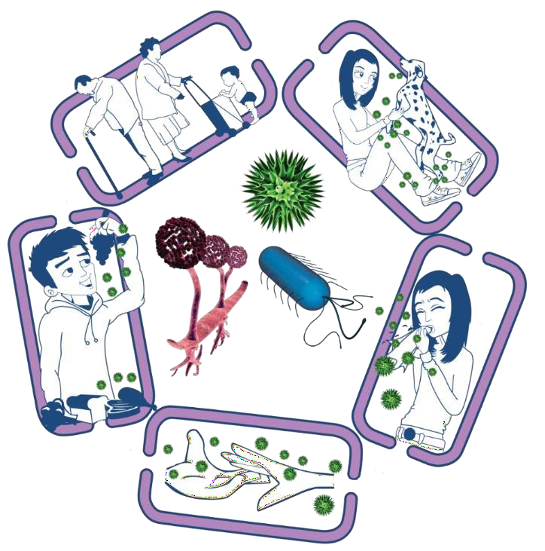

Via de entrada para microrganismos

Propagação da infeção
- Lave bem e regularmente as mãos
- Cubra cortes e feridas abertas
- Tome as devidas precauções durante a atividade sexual
- Cobrir cortes e feridas abertas com
um penso à prova
d'água
- Cozinhar os alimentos adequadamente
2º e 3º Ciclo

